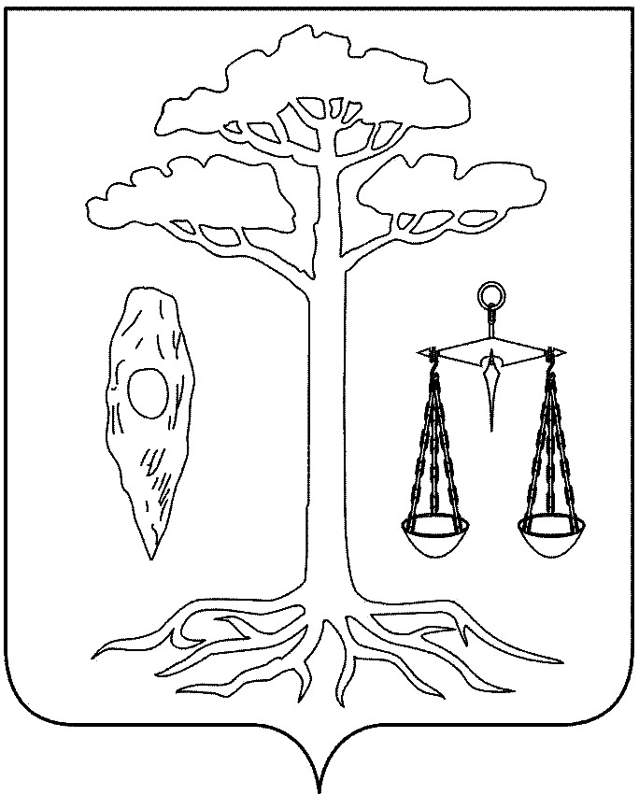

**СОВЕТ**

**ТЕЙКОВСКОГО МУНИЦИПАЛЬНОГО РАЙОНА**

**ИВАНОВСКОЙ ОБЛАСТИ**

**шестого созыва**

**П О С Т А Н О В Л Е Н И Е**

от 03.04.2020 № 600

г. Тейково

**О переносе даты публичных слушаний по проекту решения «О внесении изменений и дополнений в Устав Тейковского муниципального района Ивановской области»**

В целях обсуждения проекта решения «О внесении изменений и дополнений в Устав Тейковского муниципального района Ивановской области», в соответствии со ст. 28 Федерального закона от 06.10.2003 г. № 131-ФЗ «Об общих принципах организации местного самоуправления в Российской Федерации», в связи с введением на территории Ивановской области режима повышенной готовности и режима обязательной самоизоляции для всех граждан указом Губернатора Ивановкой области от 17.03.2020 № 23-уг, в целях обеспечения санитарно-эпидемиологического благополучия населения

**Совет Тейковского муниципального района П О С Т А Н О В Л Я Е Т:**

1. Перенести дату публичных слушаний по проекту решения «О внесении изменений и дополнений в Устав Тейковского муниципального района Ивановской области» назначенных на 06 апреля 2020 года постановлением совета Тейковского муниципального района от 18.03.2020 № 594 на неопределенный срок.

2. Новую дату и временя проведения публичных слушаний назначить после отмены ограничительных мероприятий.

3. Опубликовать настоящее постановление на официальном сайте администрации Тейковского муниципального района и в «Вестнике Совета Тейковского муниципального района».

**Председатель Совета**

**Тейковского муниципального района** **Н.С. Смирнов**